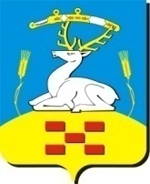

Собрание депутатов

Увельского муниципального района Челябинской области
( 457000 Челябинская область п.Увельский ул. Советская – 26, тел./факс 3-18-09)
_____________________________________________________________________________________________

Р Е Ш Е НИ Е

«25» сентября 2015 г. №2

О председателе Собрания депутатов
Увельского муниципального района

В соответствии со ст. 21 Устава Увельского муниципального района
Собрание депутатов

РЕШАЕТ:

Утвердить председателем Собрания депутатов Увельского муниципального района , осуществляющего свои полномочия на непостоянной основе
Зяблина Владимира Петровича.

Настоящее решение опубликовать в газете «Настроение»

Председательствующий: Н.В. Вараксина

